**Лабораторная работа №5**

**Студентка гр. ЛБД-21 Кустова Ю.М.**

**Преподаватель Куликова А.А.**

1. Изначальный внешний вид репозитория:

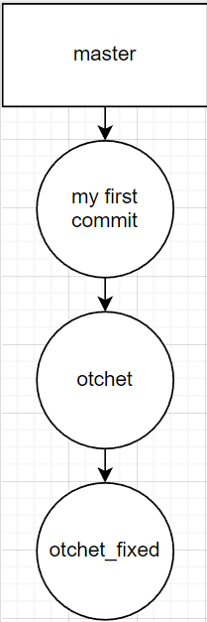

1. Создала новую ветку и переключилась на неё, сделала изменения в ветке, сделала коммит: 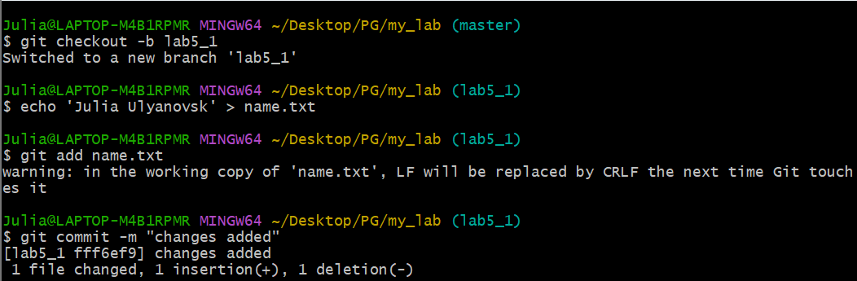

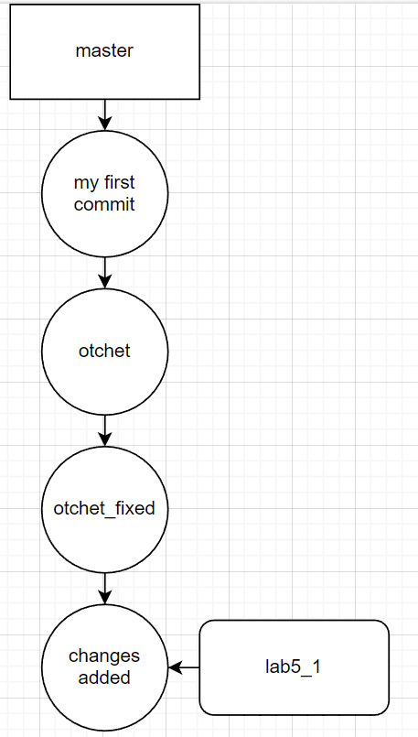

1. Создала ещё одну новую ветку и, переключившись на неё, сделала в ней изменения и коммит. После чего перешла в ветку мастер и слила её с lab5_2, удалив после lab5_2

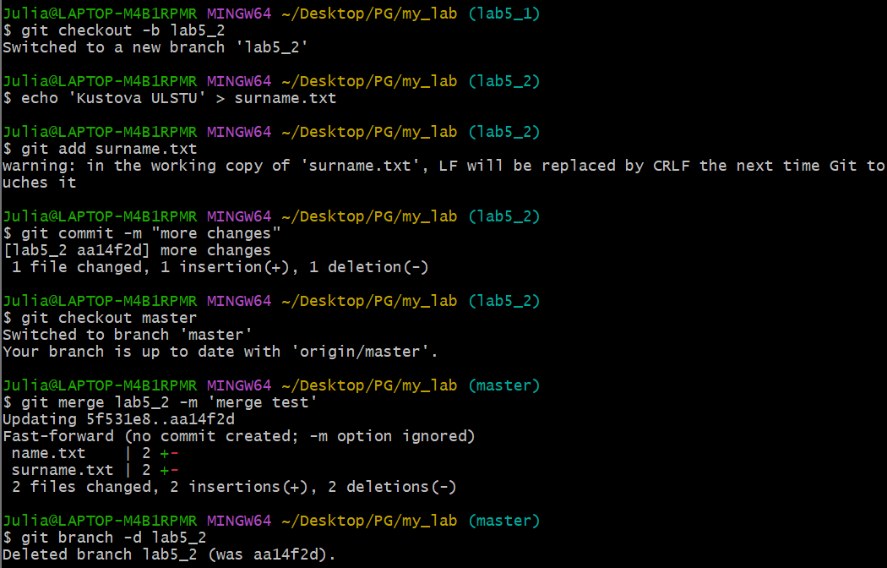

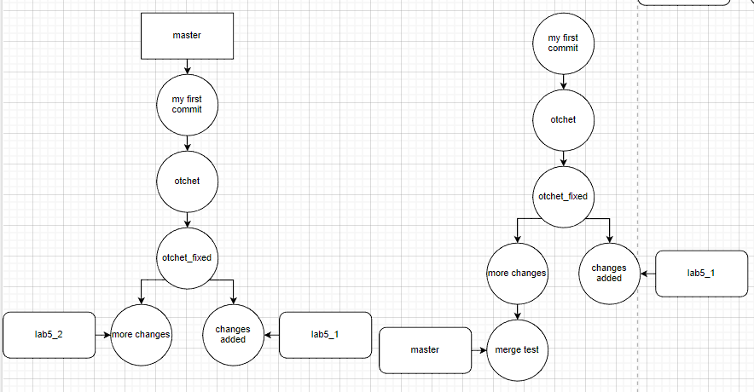

1. Переключилась на ветку lab5_1 и сделала в ней изменения, после чего сделала коммит и перешла в ветку master, чтобы слить её с lab5_1 и удалить последнюю: 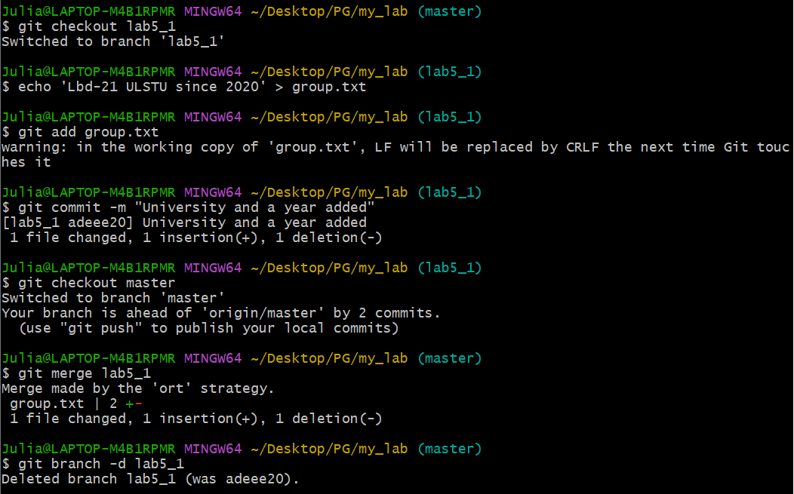

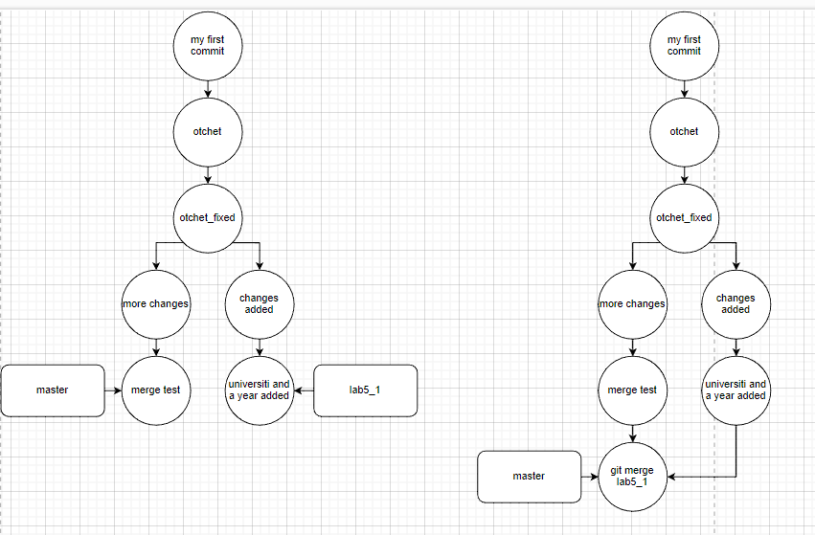

1. Загрузила все изменения в репозиторий GitHub.

